Blancanieves
Pablo Berger, 2012
Collégiens au cinéma 2017-2018
1ère projection : novembre 2017
Avant la projection

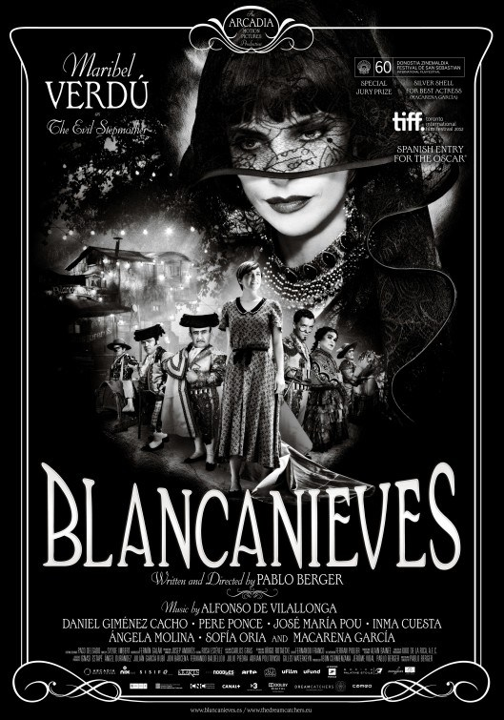
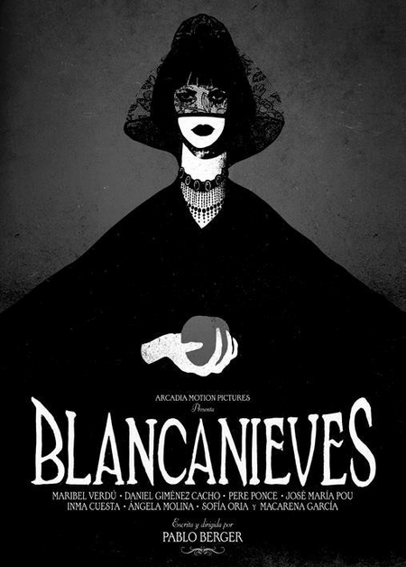
- Les affiches du film
Affiche américaine
Affiche espagnole
- Observez l’affiche française du film Blancanieves. De quels éléments se compose l’affiche ? Quels sont ceux (objet, mots, couleur, forme, emplacement) qui vous rappellent le conte des frères Grimm ?
…………………………………………………………………………………………………………………………..……………………………………………………………………………………………………….………………………………………………………………………………………………………………………………………….……………………………………………………………………………………………………………………………..……………………………………………………………………………………………………….…………………
- Observez maintenant les deux autres affiches, quelle grande différence remarquez-vous ?
…………………………………………………………………………………………………………………………...……………………………………………………………………………………………………….…………………..

- Qu’est-ce qui rend l’affiche espagnole originale ? Quel élément y est mis en valeur et pourquoi ?
…………………………………………………………………………………………………………………………..……………………………………………………………………………………………………….………………………………………………………………………………………………………………………………………….……………………………………………………………………………………………………………………………..
- Laquelle de ces trois affiches préférez-vous ? Expliquez votre choix.
…………………………………………………………………………………………………………………………..……………………………………………………………………………………………………….………………………………………………………………………………………………………………………………………….……………………………………………………………………………………………………………………………..……………………………………………………………………………………………………….…………………

- La bande annonce

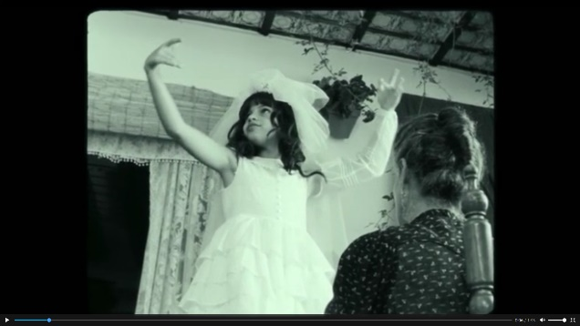 | 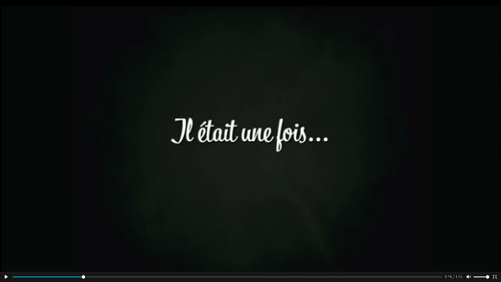
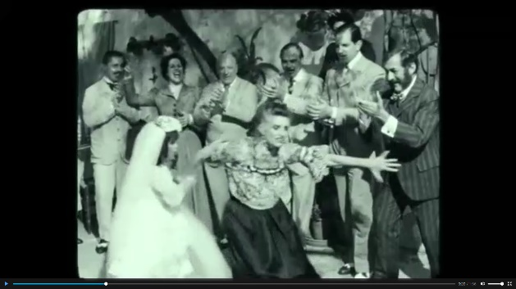 | 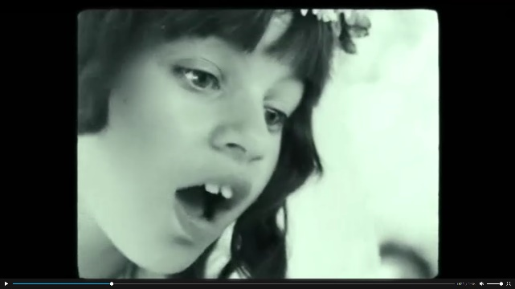
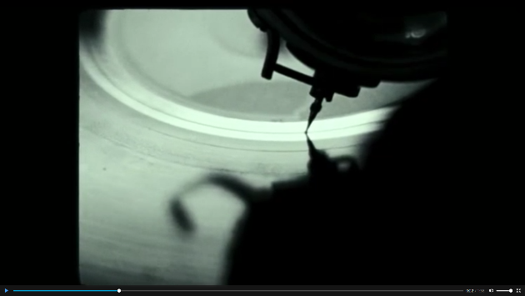 | 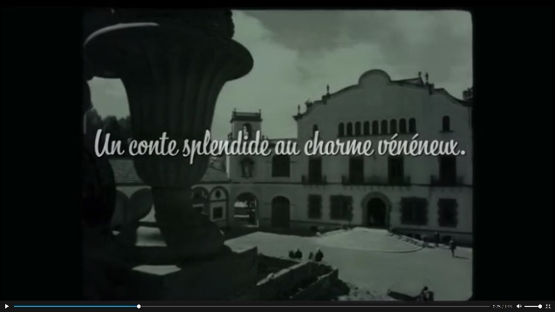
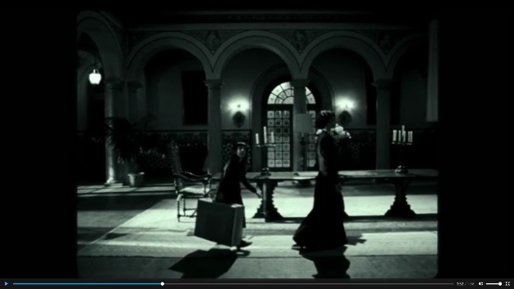 | 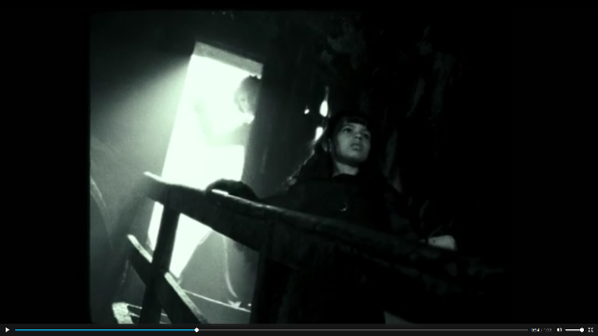
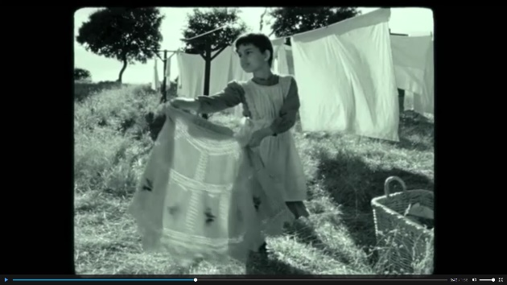 | 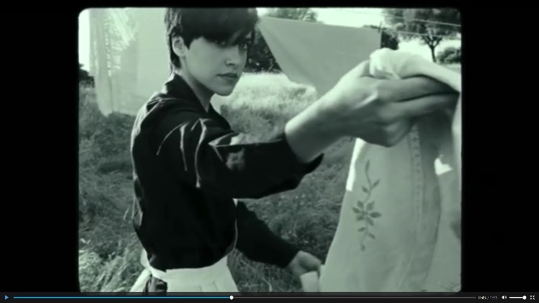
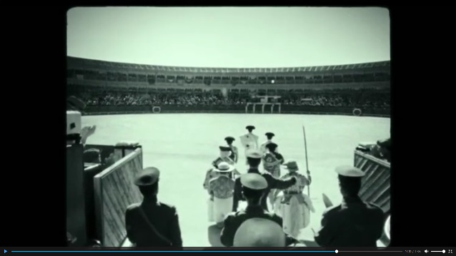 | 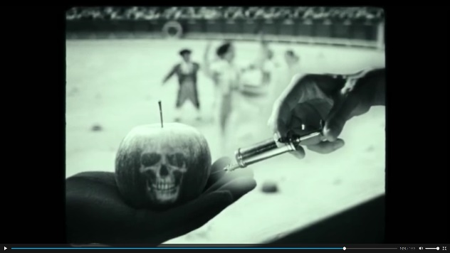

- Décrivez les 4 premiers photogrammes (personnages, couleurs, plans, angle de vue…).
…………………………………………………………………………………………………………………………..……………………………………………………………………………………………………….………………………………………………………………………………………………………………………………………….…………………………………………………………………………………………………………………………….. …………………………………………………………………………………………………………………………..……………………………………………………………………………………………………….………………………………………………………………………………………………………………………………………….…
- Quel appareil est mis en valeur dans le photogramme 5 et à quoi sert-il ? Pourquoi, selon vous, cet objet va-t-il avoir une place importante dans le film ?
…………………………………………………………………………………………………………………………..……………………………………………………………………………………………………….………………………………………………………………………………………………………………………………………….……………………………………………………………………………………………………………………………..
- a. Observer la police d’écriture dans les photogrammes 2 et 6. A quoi vous fait-elle penser ?
b. A quoi vous attendez-vous en lisant le texte du photogramme 6 ?
………………………………………………………………………………………………………………………….……………………………………………………………………………………………………………………………………………………………………………………………………………………………………………………..……………………………………………………………………………………………………….………………………………………………………………………………………………………………………………………….……………………………………………………………………………………………………………………………..……………………………………………………………………………………………………….…………………
- Quel personnage apparaît dans les photogrammes 7 et 8 ? A votre avis, quel va être son rôle dans le film?
………………………………………………………………………………………………………………………………………..…………………………………………………………………………………………………………….…………………………………………………………………………………………………………………………..……………………………………………………………………………………………………….…………………
- Observer les photogrammes 10 et 11, que remarquez-vous ?
…………………………………………………………………………………………………………………………..……………………………………………………………………………………………………….………………………………………………………………………………………………………………………………………….……………………………………………………………………………………………………………………………..……………………………………………………………………………………………………….…………………
- a. Où se déroule l’action dans les deux derniers photogrammes ?
…………………………………………………………………………………………………………………………..……………………………………………………………………………………………………….…………………
b. Observez précisément le dernier photogramme : quel élément est, encore une fois, mis en valeur ? Qu’est-ce que ce photogramme laisse à penser ?
………………………………………………………………………………………………………………………………………………………………………………………………………………………………………………………………………………………………………………………………………………………………………………..……………………………………………………………………………………………………….………………………………………………………………………………………………………………………………………….…

